1. 首先用总包企业账号进入平台，点击劳务员管理，然后新增劳务员，完成劳务员创建。

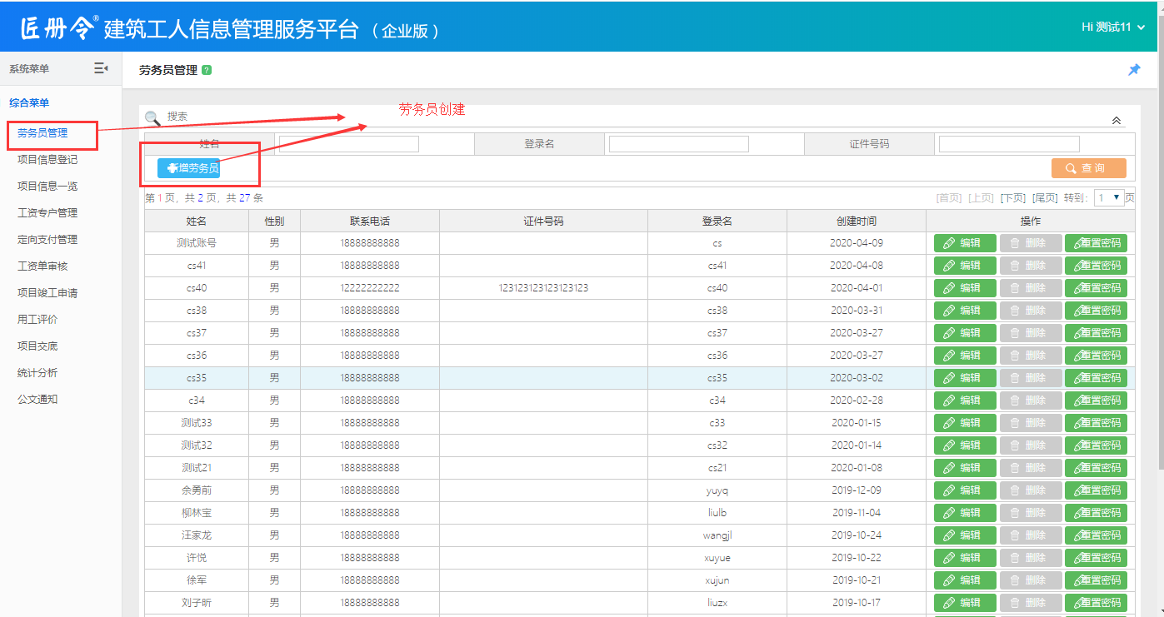

1. 点击项目信息登记，然后点击新增项目

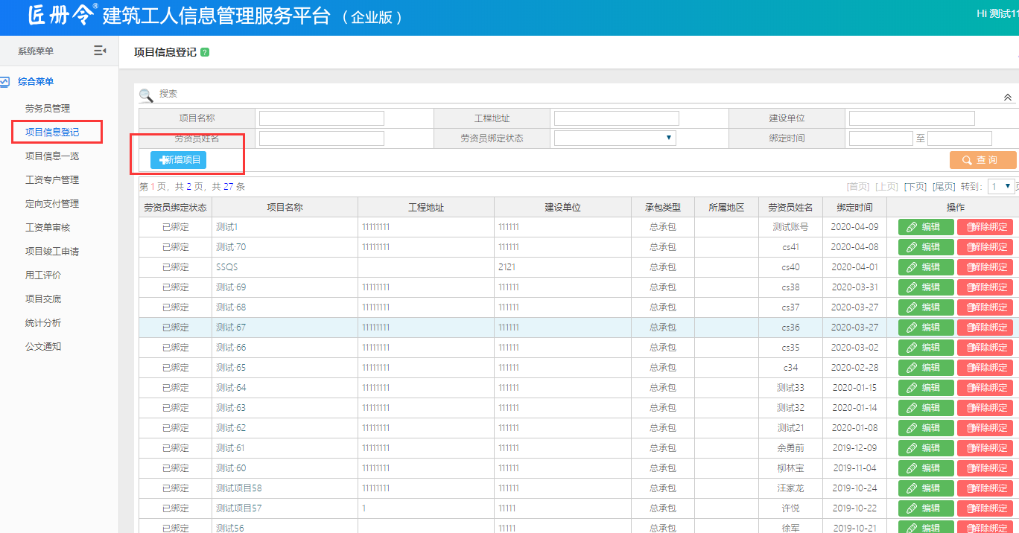

3、创建项目时最后一步绑定劳资员账号，选择刚刚新增的劳务员即可。

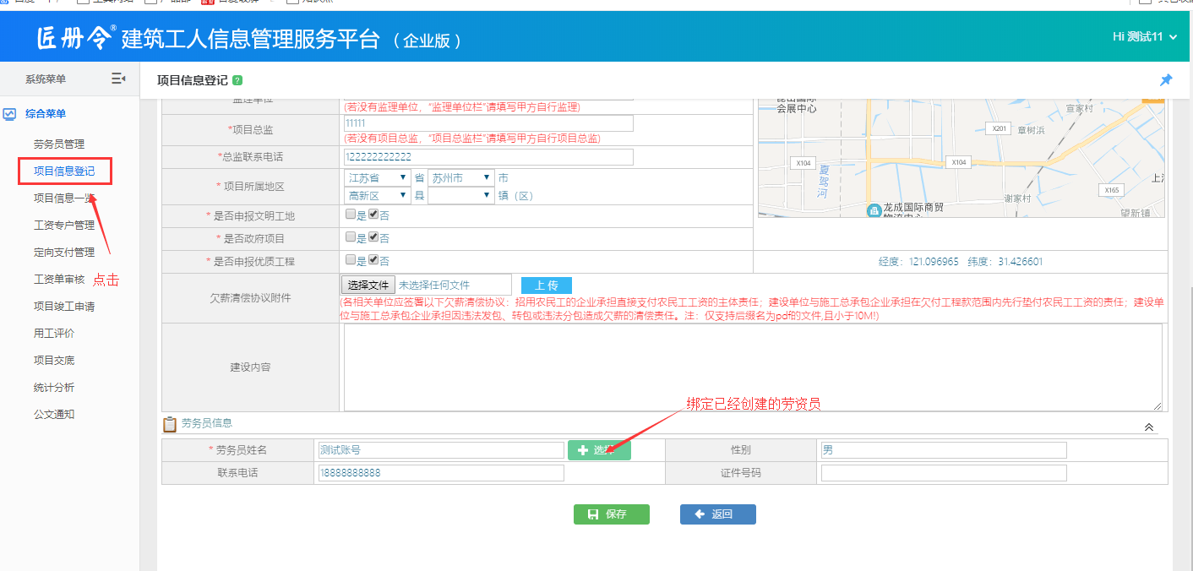

注：以上操作步骤为正式系统对接的操作步骤，对接测试的步骤直接从下面4开始。

1. 使用刚刚绑定的劳务员账号密码登陆系统

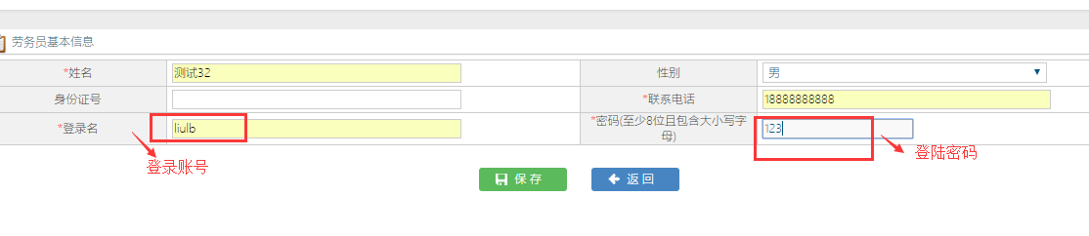

1. 进入平台后，点击项目考勤接入，然后再跳转出来的页面上单击申请数据指纹

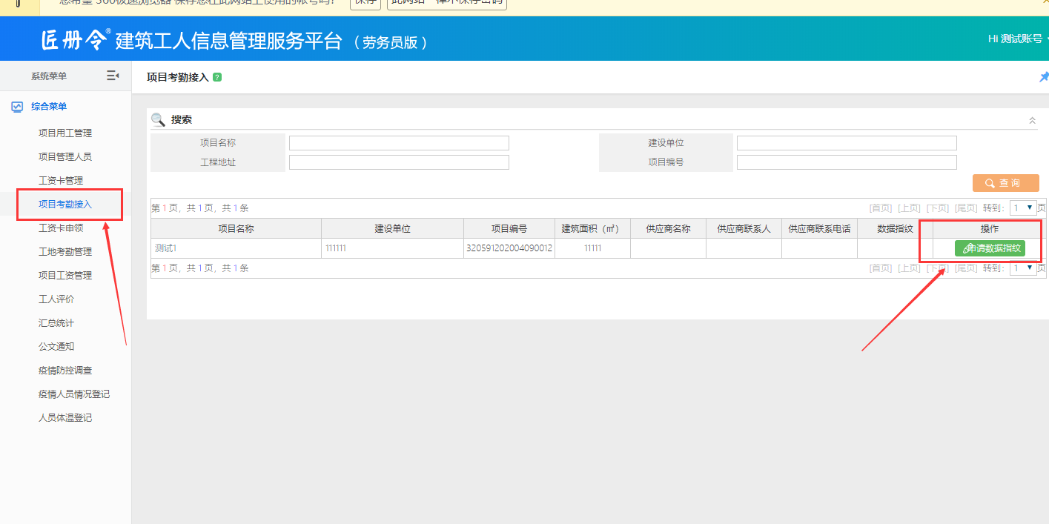

1. 然后在跳转出来的页面单击“申请数据对接”

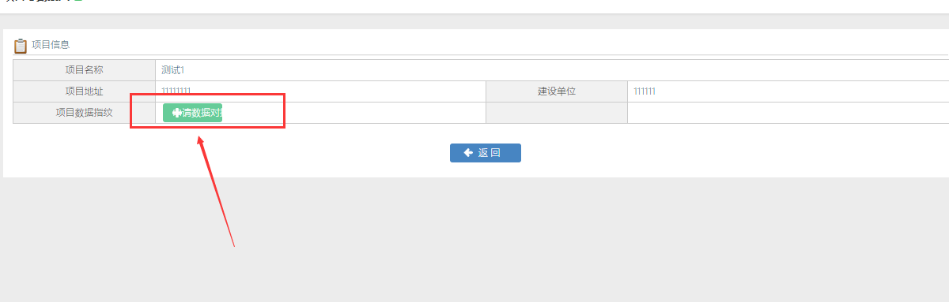

1. 在弹出界面上输入设备供应商的登记备案编号和备案校验密码，点击申请

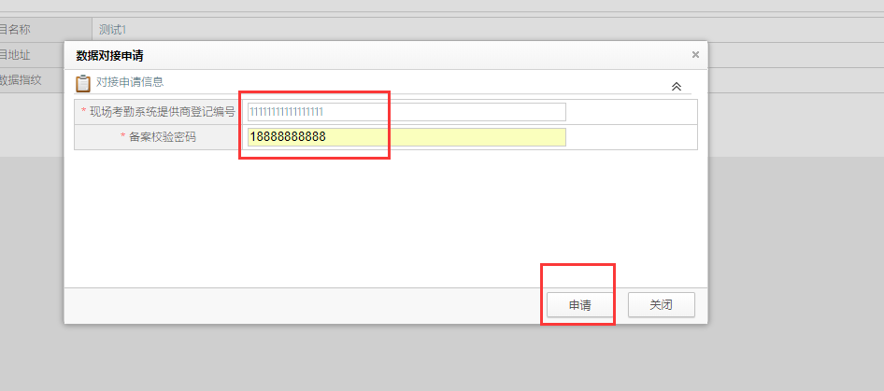

1. 申请成功以后会在页面上显示项目对应的数据指纹，如下图：

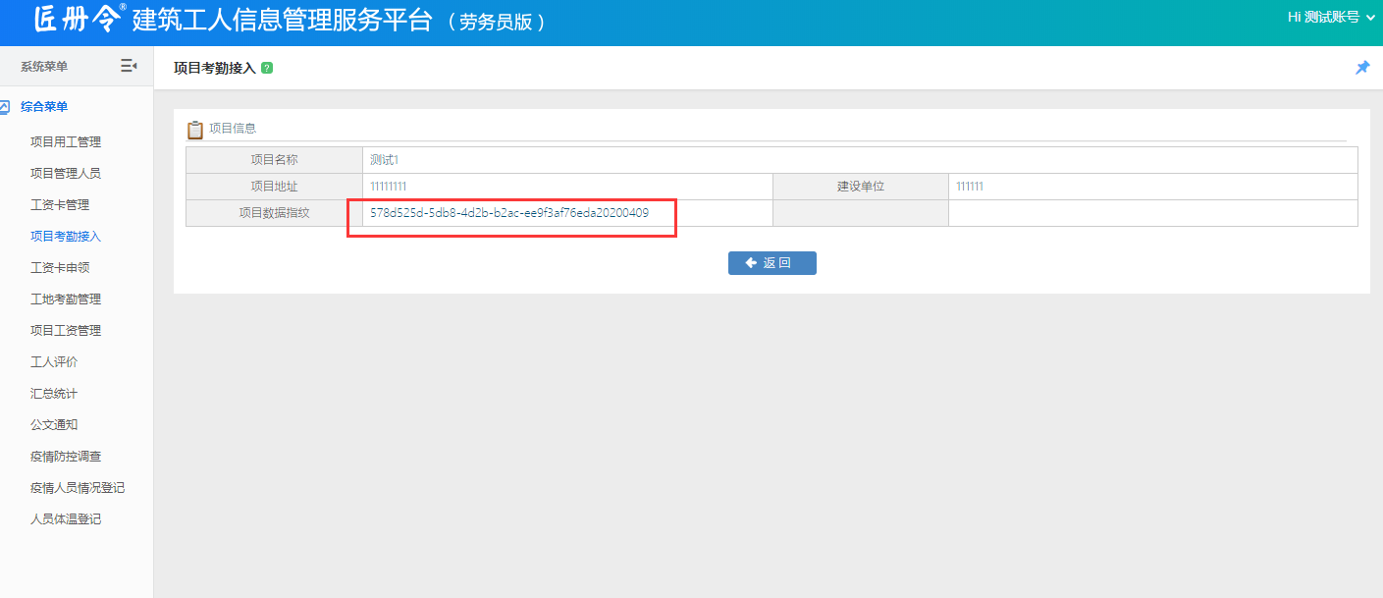

1. 再次点击首页的“项目考勤接入”，也可以在页面上查看生成的数据指纹信息。

